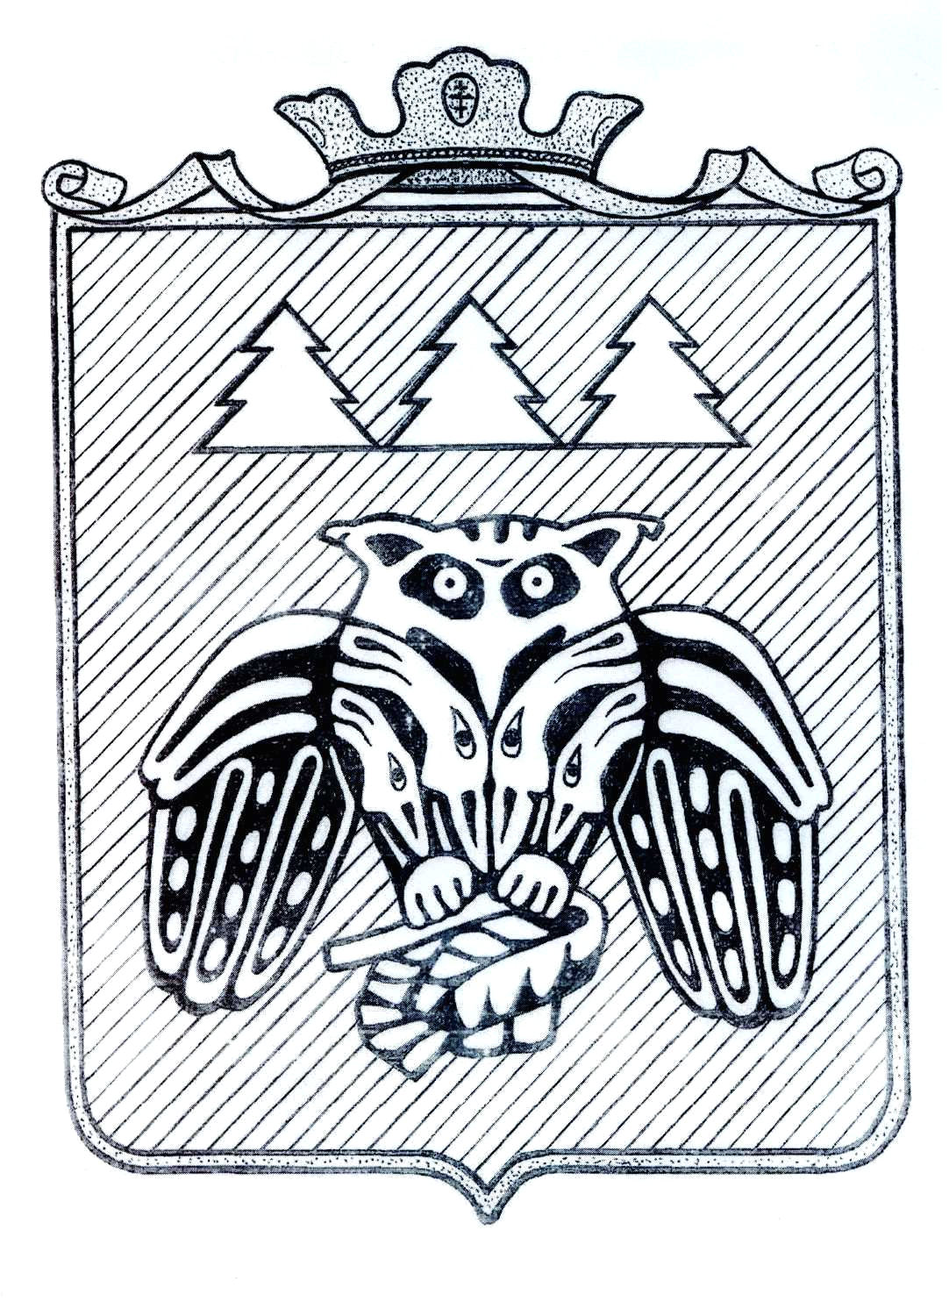
Распоряжение

Администрации сельского поселения «Слудка»
____________________________________________________________

«Придаш» сиктса овмодчоминса администрациялон
Тшоктом

от 04 декабря 2023 года № 22-о-р

Об отмене распоряжения
администрации

Руководствуясь Федеральным Законом Российской Федерации от 06.10.2003 № 131-Ф «Об общих принципах организации местного самоуправления в Российской Федерации», Уставом муниципального образования сельского поселения «Слудка»

1. Отменить распоряжение администрации от 24.11.2023 г. № 19-о-р
«Об исключении из Реестра основных средств муниципального имущества администрации сельского поселения «Слудка»

2. Контроль за исполнением данного распоряжения оставляю за собой.

Глава сельского поселения «Слудка» Н.Ю. Косолапова

